ТРАНСФОРМАТОР ЭЛЕКТРОННЫЙ (ДРАЙВЕР) ДЛЯ СВЕТОДИОДНОЙ ПРОДУКЦИИ, Т.М. "FERON", СЕРИИ: LB
Модели: LB48, LB148, LB048
Инструкция по эксплуатации и технический паспорт
- Назначение изделия
Изделие предназначено для питания светодиодных систем постоянного тока со стабилизированным напряжением 48В DC. Устанавливается на нормально воспламеняемую поверхность.
- Технические данные
Модель | LB48 |  | LB148 |  | LB048
Входное напряжение | 175-250В/50Гц
Выходное напряжение | 48В DC
Максимально допустимая нагрузка, Вт | 100 | 200 | 100 | 200 | 100 | 200
Максимальная потребляемая активная мощность, Вт | 115 | 230 | 115 | 230 | 115 | 230
Средний эффективный КПД источника питания | >87%
Габаритные размеры, мм | 220×45×20 | 300×45×20 | 188×44×22 | 278×44×22 | 120×50×20 | 150×50×20
Максимальный выходной ток | 2.1 | 4.2 | 2.1 | 4.2 | 2.06 | 4.16
Допустимое отклонение выходного напряжения от номинального значения | 5%
Рабочая температура окружающей среды, Та | +1°С…+35°С
Максимальная температура нагрева корпуса, Тс | 80°С
Климатическое исполнение | УХЛ4
Класс защиты от поражения электрическим током | II |  |  |  | I
Степень защиты от пыли и влаги | IP20
Материал корпуса | Пластик |  |  |  | Алюминий
- Комплект поставки
  - Блок питания
  - Коробка упаковочная
  - Инструкция по эксплуатации
- Требования безопасности
Внимание! Прибор использует опасное для жизни сетевое напряжение. Подключение трансформатора к сетевому напряжению должно осуществляться квалифицированным персоналом, имеющим соответствующие лицензии и допуски к такому виду работ.
- Подготовка изделия к работе и техническое обслуживание
  - При установке блока питания необходимо помнить следующее:
  - Для подведения сетевого напряжения рекомендуется использовать PVC-трубки или плоский кабель, с поперечным сечением не менее 0,75 кв.мм.
  - Мощность нагрузки блока питания не должна превышать максимально допустимую.
  - Провода высокого напряжения не должны пересекаться с низковольтными проводами.
  - Блок питания следует устанавливать, как можно ближе к светодиодным приборам освещения, но из-за теплового излучения ламп расстояние должно составлять от 0,2 до 2,0 м.
  - Так как блок питания нагревается во время работы, место его установки должно иметь хорошую вентиляцию.
  - При подключении нагрузки, рекомендуется оставлять запас по мощности не менее 15%.
  - Не использовать в цепях с диммером (светорегулятором).
6. Подключение блока питания
- Перед подключением блока питания убедитесь, что электропитание отключено.
- Для модели LB048. Со стороны, обозначенной на корпусе как INPUT или ВХОД, осуществляется подключение питающего кабеля с номинальным сетевым напряжением 175-250В/50Гц: «L» - фаза, «N» - ноль. А также провода защитного заземления.
- Со стороны, обозначенной на корпусе как OUTPUT или ВЫХОД, осуществляется подключение нагрузки на блок питания. При подключении нагрузки необходимо соблюдать полярность.
- Для модели LB48, LB148. При использовании блока питания LB48, подключите синий и черный провода к электрической сети 175-250В/50Гц.
- По окончании подключения блока питания, включите электропитание.
LB48, LB148 | LB048
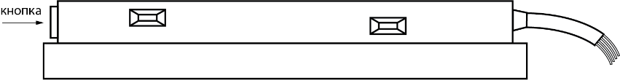 | 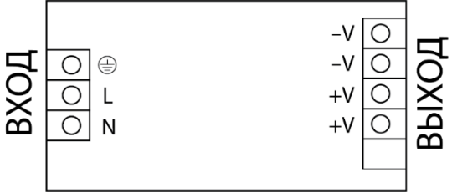
LB148
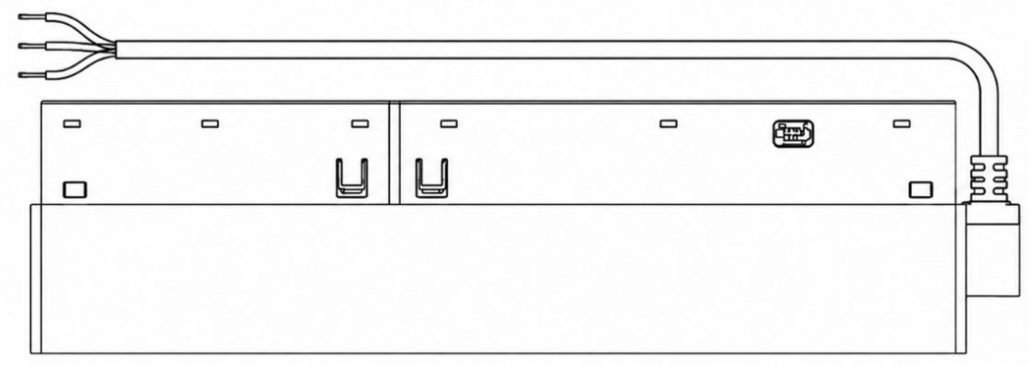

- Возможные неисправности и меры их устранения
Неисправность | Возможная причина | Меры устранения
Не работает трансформатор (отсутствует выходное напряжение при подключенной нагрузке) | Отсутствие напряжения в сети | Восстановите напряжение в сети
 | Поврежден питающий кабель или плохой контакт | Проверьте цепь подключения, при необходимости устраните неисправность
 | Вышел из строя блок питания | Замените блок питания на исправный
Если после произведенных действий неисправность не устранена, то дальнейший ремонт не целесообразен (неисправимый дефект). Обратитесь в место продажи.
- Транспортировка
Блоки питания в упаковке пригодны для транспортировки автомобильным, железнодорожным, водным или воздушным видом транспорта.
- Хранение
Устройства хранятся в картонных коробках, в ящиках или на стеллажах в сухих отапливаемых помещениях. Срок хранения не более двух лет.
- Утилизация
Трансформаторы не содержат в составе дорогостоящих или токсичных материалов и комплектующих деталей, требующих специальной утилизации. По истечении срока службы трансформаторы необходимо утилизировать как твердые бытовые отходы.
- Сертификация
Продукция сертифицирована на соответствие требованиям ТР ТС 004/2011 «О безопасности низковольтного оборудования», ТР ТС 020/2011 «Электромагнитная совместимость технических средств», ТР ЕАЭС 037/2016 «Об ограничении применения опасных веществ в изделиях электротехники и радиоэлектроники». Продукция изготовлена в соответствии с Директивами 2014/35/EU «Низковольтное оборудование», 2014/30/ЕU «Электромагнитная совместимость».
- Информация об изготовителе и дата производства
Сделано в Китае. Изготовитель: «NINGBO YUSING LIGHTING CO., LTD» Китай, No.1199, MINGGUANG RD.JIANGSHAN TOWN, NINGBO, CHINA/Нинбо Юсинг Лайтинг, Ко., № 1199, Минггуан Роуд, Цзяншань Таун, Нинбо, Китай. Филиалы завода-изготовителя: «Ningbo Yusing Electronics Co., LTD» Civil Industrial Zone, Pugen Village, Qiu’ai, Ningbo, China / ООО "Нингбо Юсинг Электроникс Компания", зона Цивил Индастриал, населенный пункт Пуген, Цюай, г. Нингбо, Китай; «Zheijiang MEKA Electric Co., Ltd» No.8 Canghai Road, Lihai Town, Binhai New City, Shaoxing, Zheijiang Province, China/«Чжецзян МЕКА Электрик Ко., Лтд» №8 Цанхай Роад, Лихай Таун, Бинхай Нью Сити, Шаосин, провинция Чжецзян, Китай; Уполномоченный представитель в РФ/Импортер: ООО «СИЛА СВЕТА» Россия, 117405, г. Москва, ул. Дорожная, д. 48, тел. +7(499)394-69-26.
Дата изготовления нанесена на корпус изделия в формате ММ.ГГГГ, где ММ – месяц изготовления, ГГГГ – год изготовления.
- Гарантийные обязательства
- Гарантийное обслуживание LB48 и LB048 производится в течение 3 лет (36 месяцев) со дня продажи через торговую сеть при условии соблюдения правил хранения, транспортировки и эксплуатации.
- Гарантийное обслуживание LB148 производится в течение 2 лет (24 месяцев) со дня продажи через торговую сеть при условии соблюдения правил хранения, транспортировки и эксплуатации.
- В случае обнаружения неисправности до истечения гарантийного срока следует обратиться по месту продажи.
- Гарантия не распространяется на товар, имеющий явные повреждения, вызванные неправильной установкой, эксплуатацией, транспортировкой, хранением или несанкционированным вскрытием и ремонтом.
- Возврат товара осуществляется только в заводской упаковке без механических повреждений и при полной комплектации.
- Гарантийные обязательства выполняются продавцом при предъявлении покупателем заполненного гарантийного талона и кассового чека.
- Срок службы изделия 5 лет.


